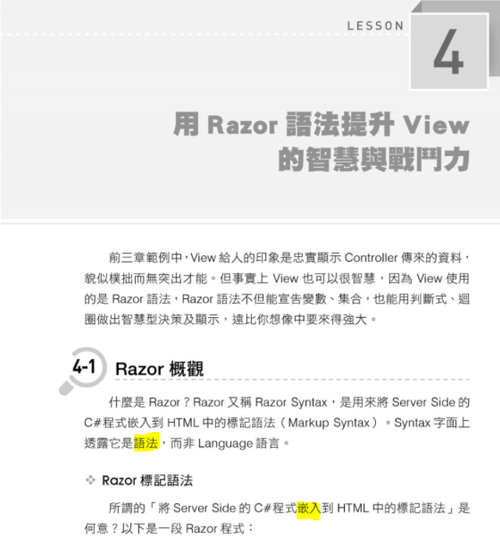

# 概觀

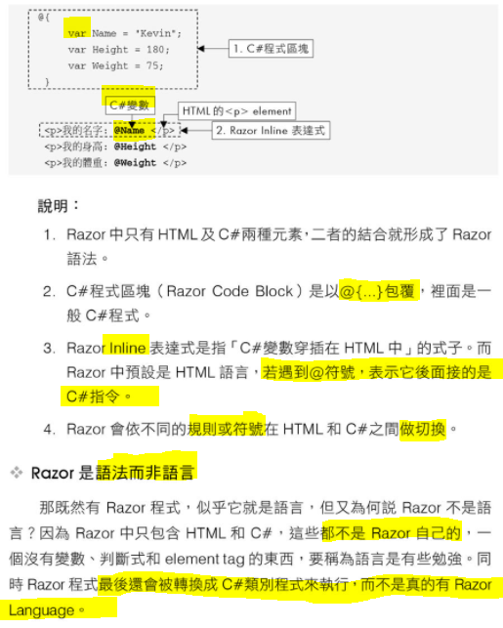

# 關鍵字保留

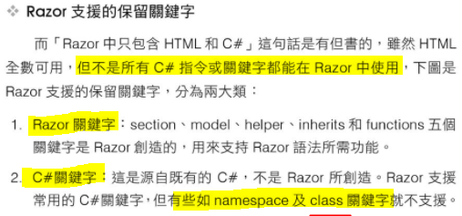

class要放到 Model

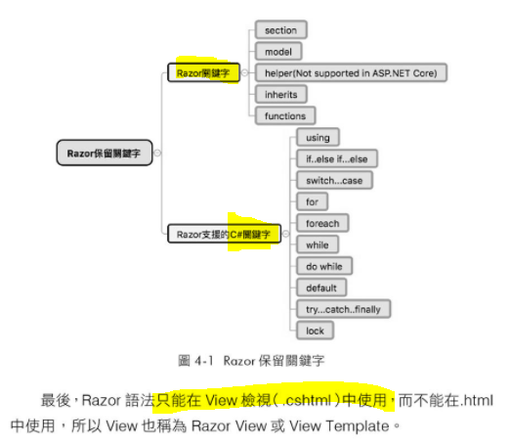

# 

# 語法規則

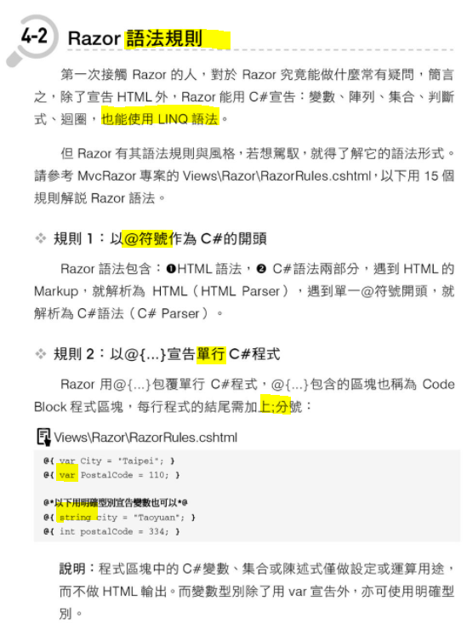

## 單行和多行

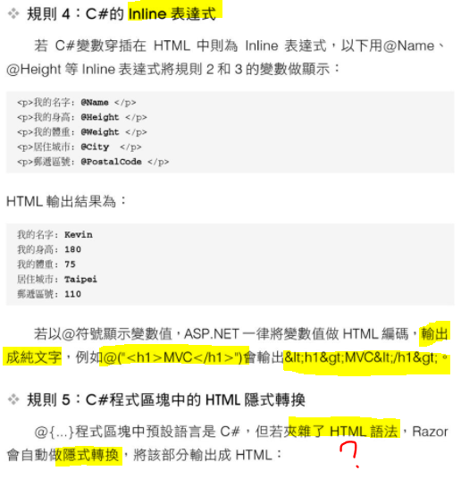

## 分開或合在一起寫

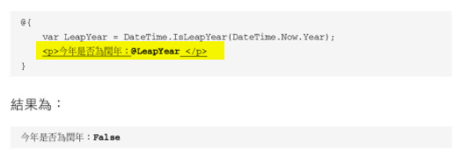

可以這樣合起來一起寫，好像會更直觀…

原來閏年時可以這樣檢查？

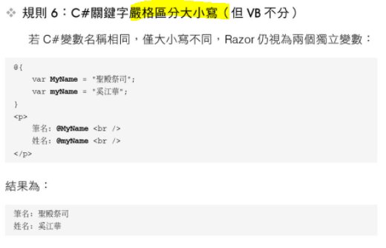

我覺得這個好廢話…

## 注解

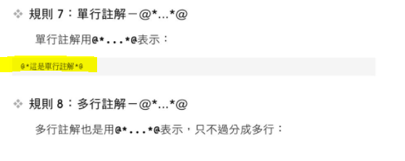



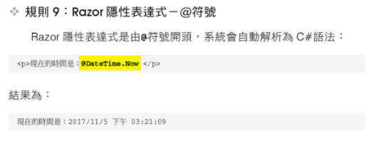

原來時間相減是可以這樣︰見下圖

## @ / @()

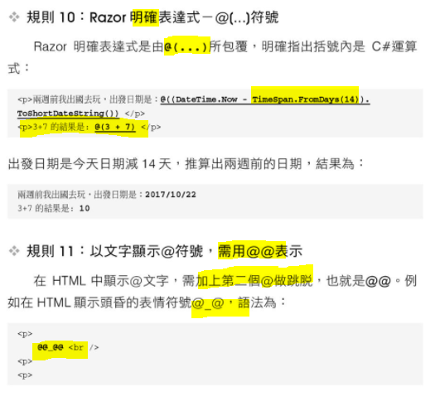

補充︰

<https://blog.miniasp.com/post/2008/12/28/How-to-use-CSharp-keyword-as-a-property-name>

當想使用關鍵字作為變數時，也可以先加@

## 

## 逃脫字元

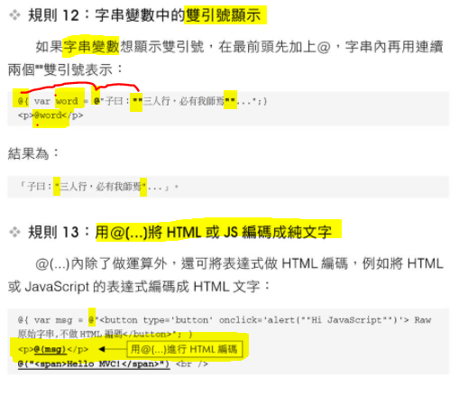

## 編譯為文字

以文字顯示 HTML / javascript 的段落時可用

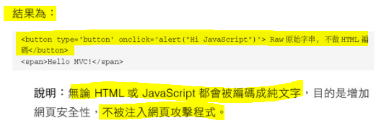

所以不用怕XSS攻擊，當要顯示從不知哪裡得來的文字資料時可以用

## 不做編譯

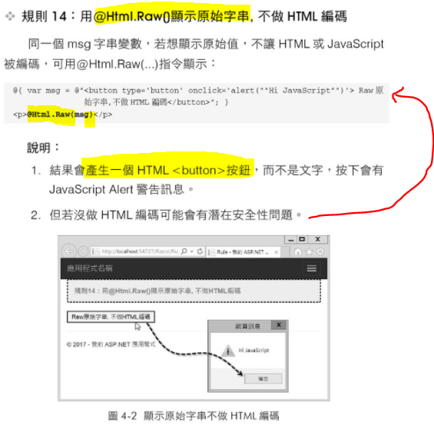

文字原本是什麼就什麼，所以寫入HTML或JS，就會和它們螎為一體。

## 路徑

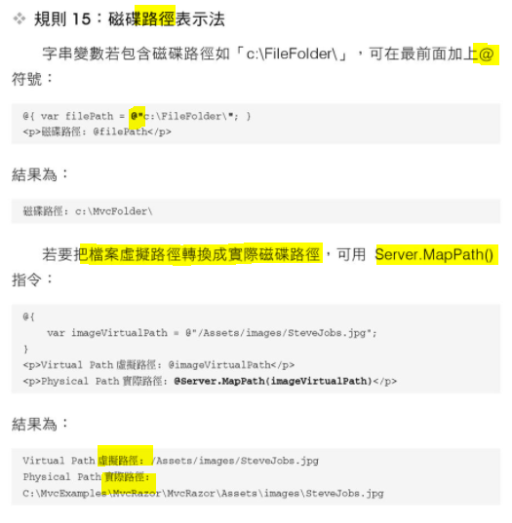

## 判斷式和迴圈

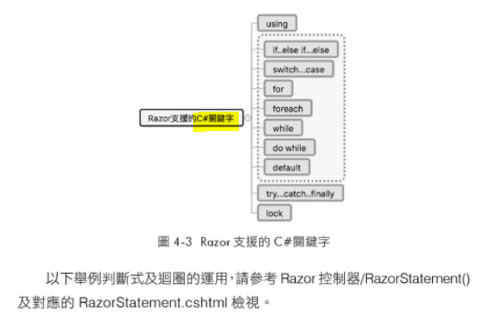

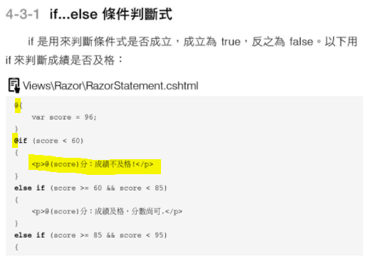

### if … else , switch … case

把判斷式直接寫入前端的感覺真的很酷。

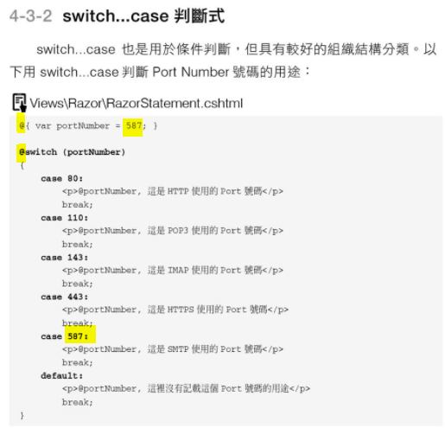

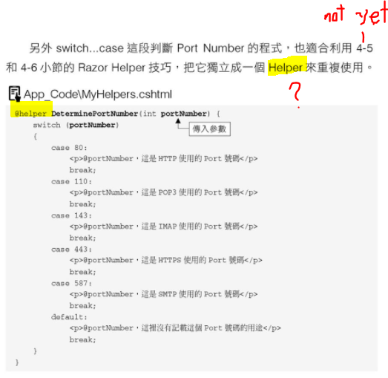

未教，不知道是什麼鬼…

所以是一個View，引用在App_Code之中的另一個View的方法？

所以這就是App_Code資料夾的用法？

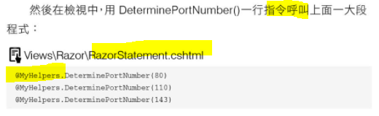

### for

### 

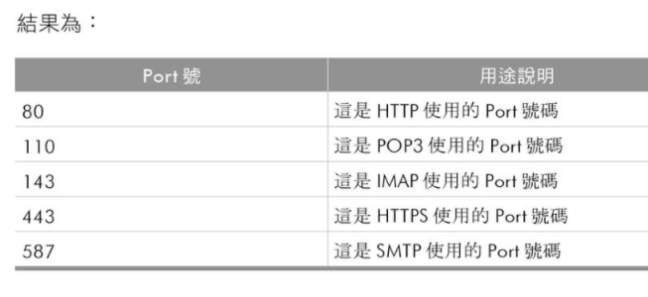

### foreach

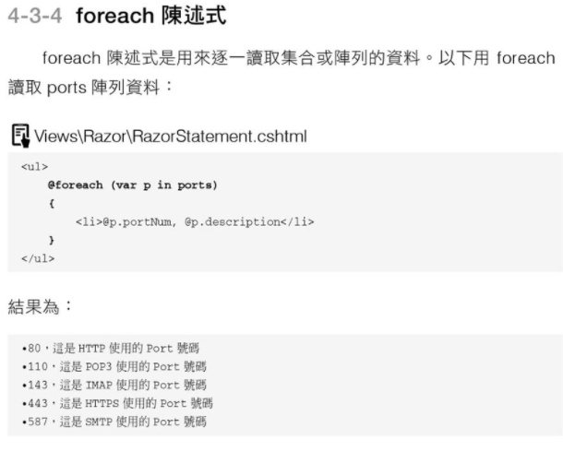

這個好方便，不用前後端加來加去…

### While

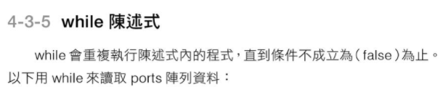

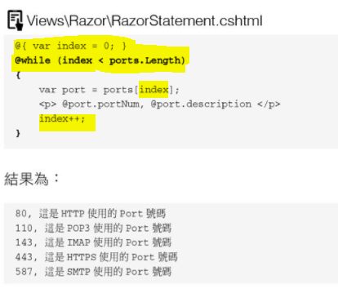

### Do … while

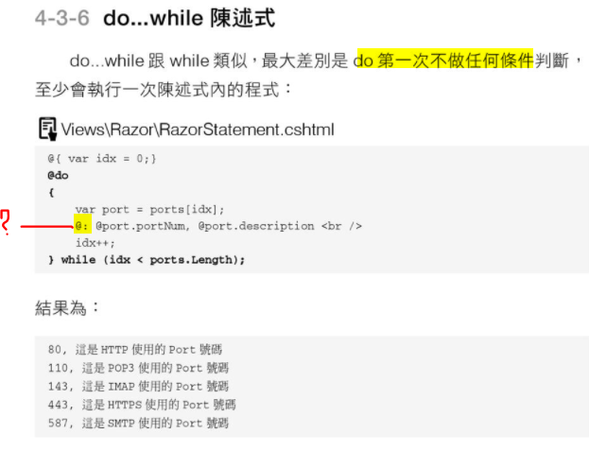

# 

# 實作︰

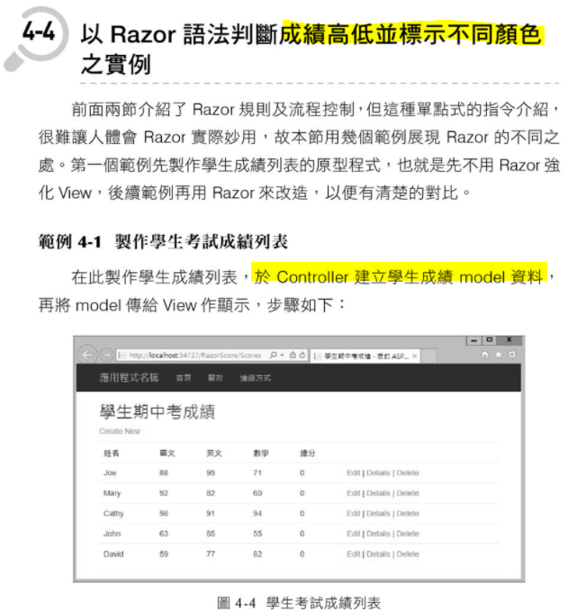

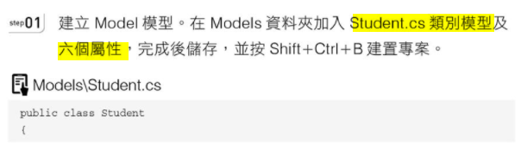懂，又是上一章的那個流程…

我把實作也放在上一章的Bootstrap_Ex好了，每一個MVC都好大，不想開新的…

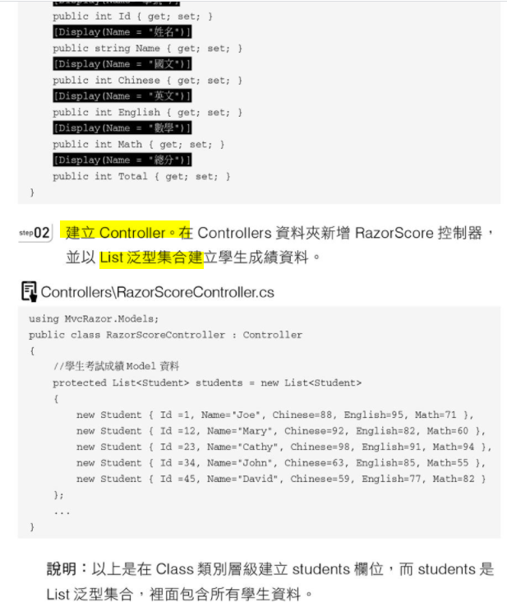

咦，不是Scaffolding，因為Scaffolding不會自動加Controller？

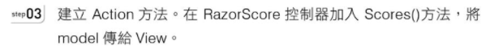

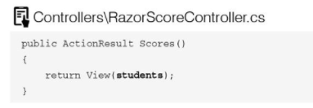

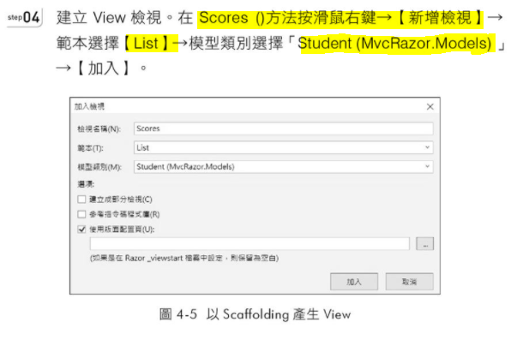

不，還是Scaffolding，但不是CRUD自動和資料庫連結的那種。

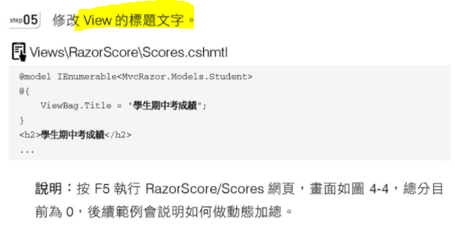

## 開始入正題︰

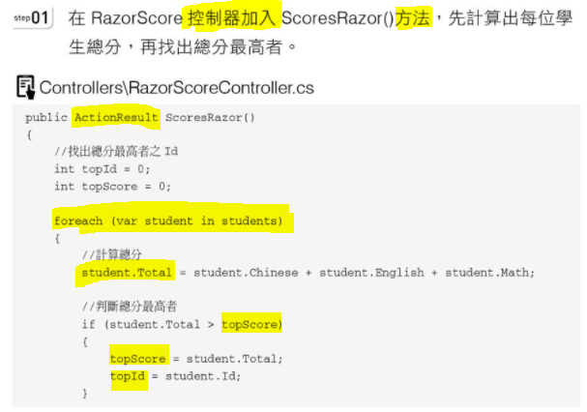

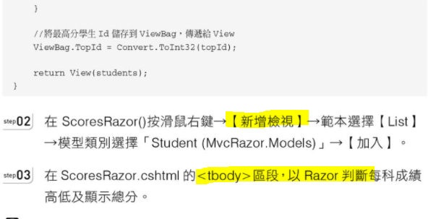

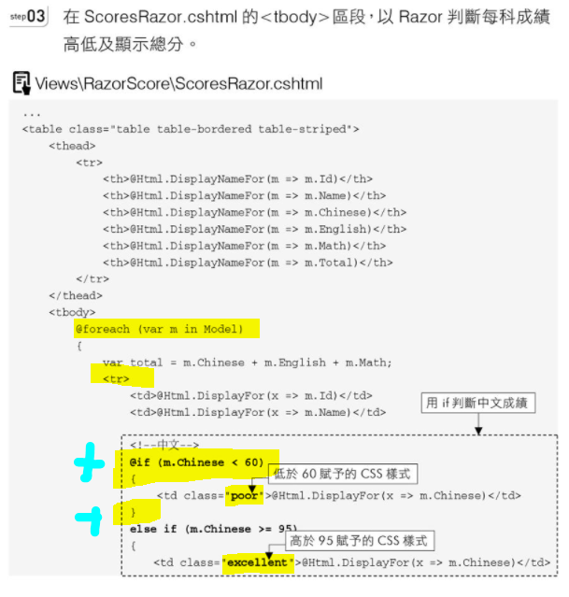

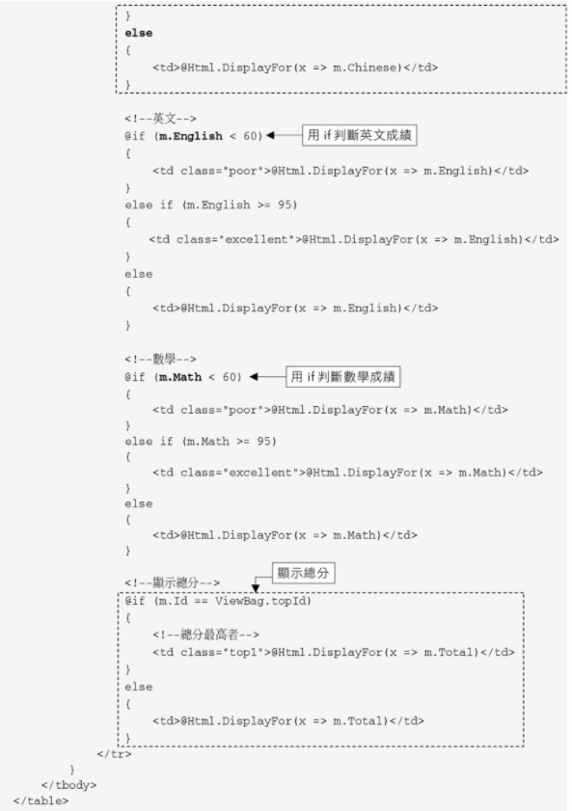 已實作，所以縮小這頁。

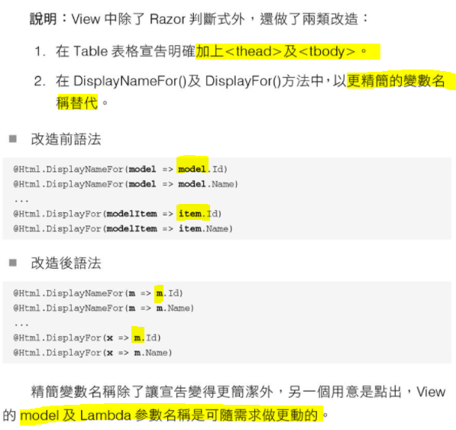

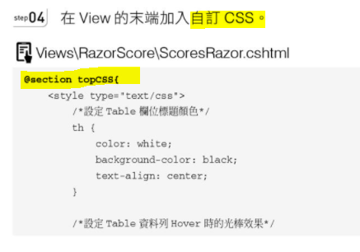

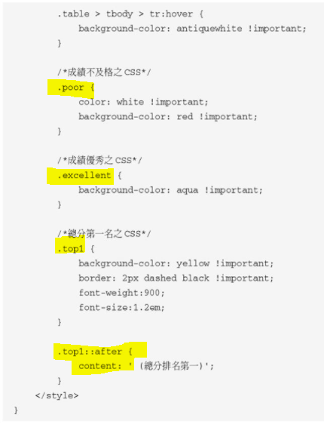

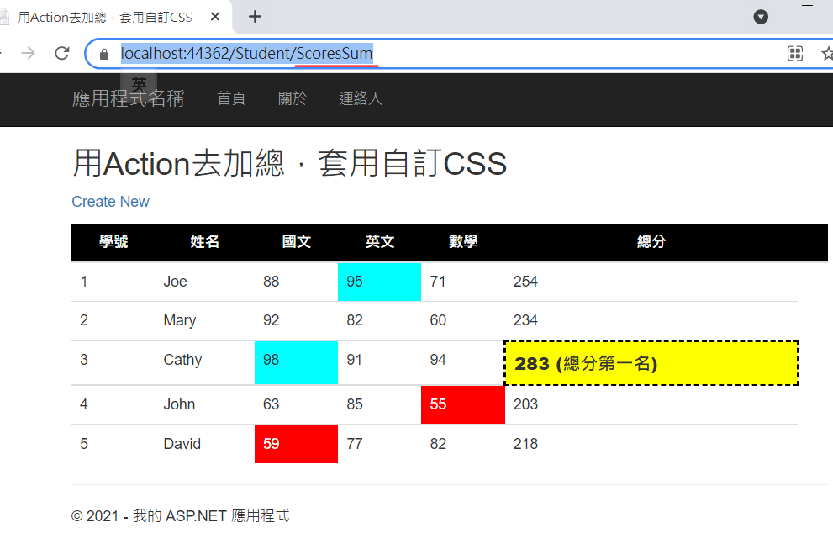

實作成功的樣子。

# 

# 進階實作︰

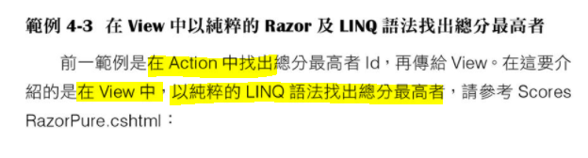

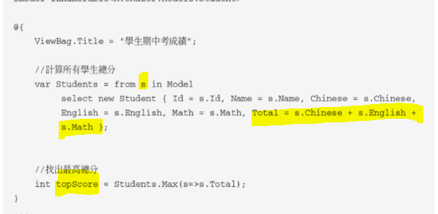

我覺得為了好記， 這個可以用 ︰

from each x in Model select ….

簡化為 from x in Model select …

這樣來記這個句子的時候比較通順

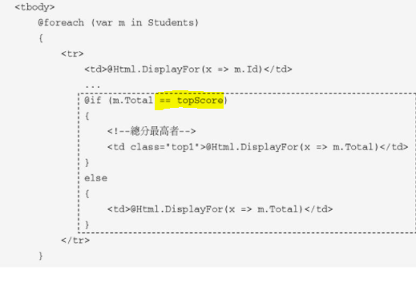改一下 if 的條件。

好，也實作成功了，效果和上面一樣，也是同一個檔案。

# Helper :

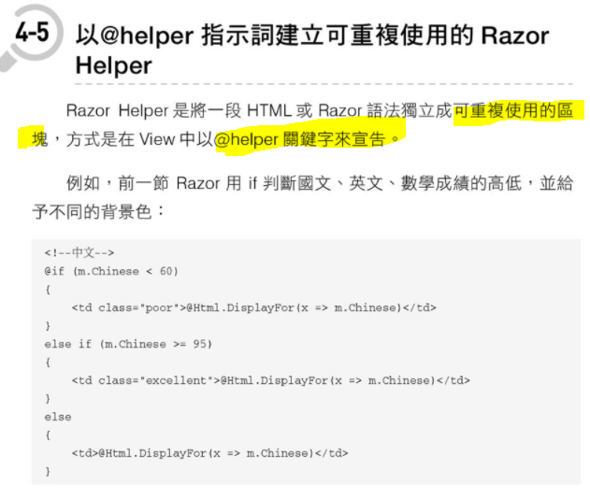

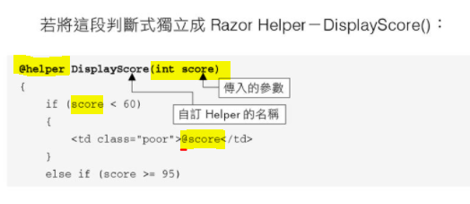不需要HTML.DisplayFor

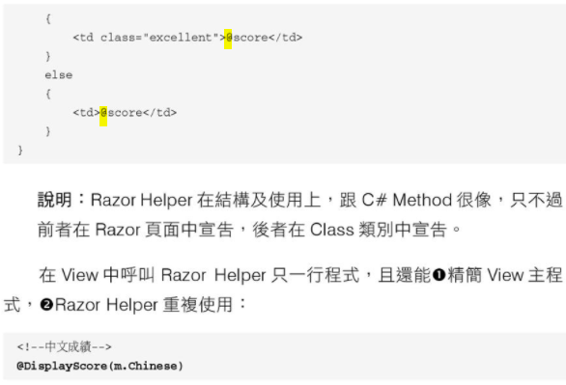

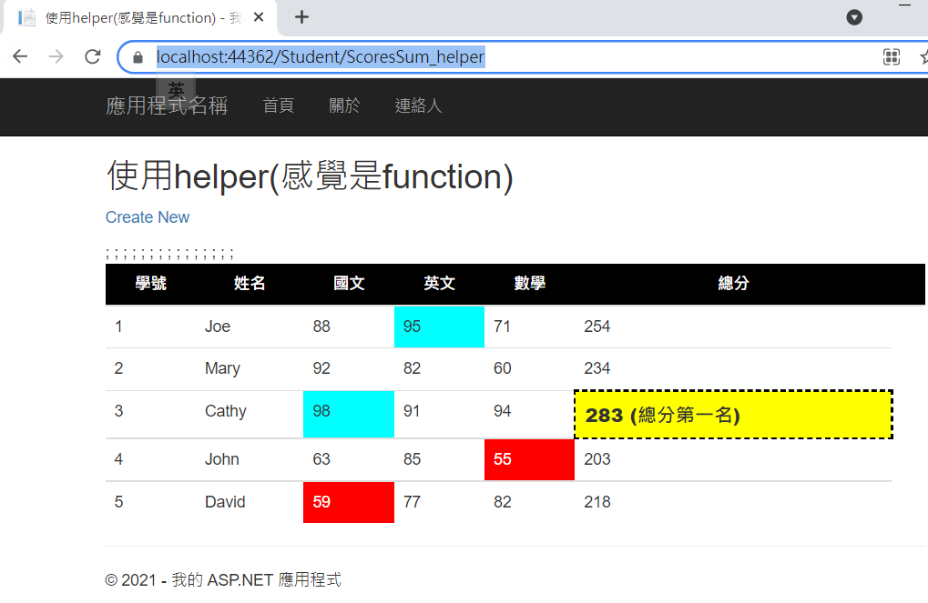實作成功

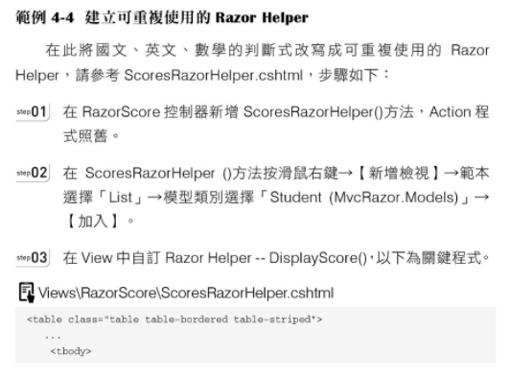步驟縮小好了。要看就回上圖的檔案

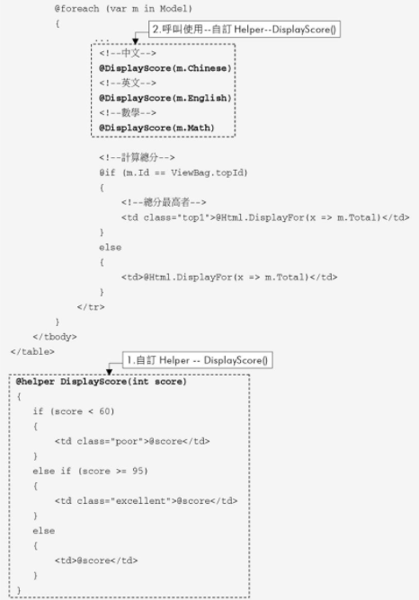

# App_Code :

我不明白GlobalHtmlHelper()方法是怎麼加入？為什麼沒有程式碼範例。

應該也是回傳 ActionResult 的，要不然開不了View

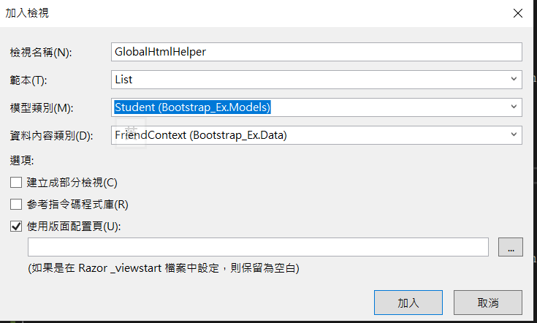

記得要選

# 

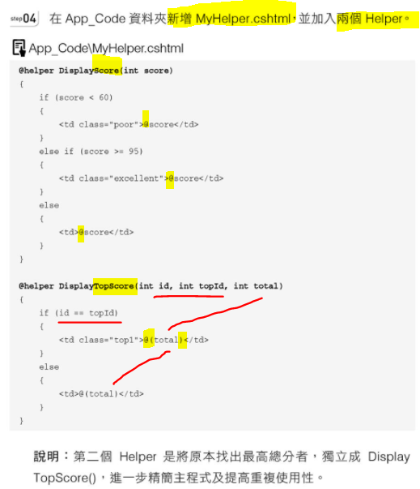

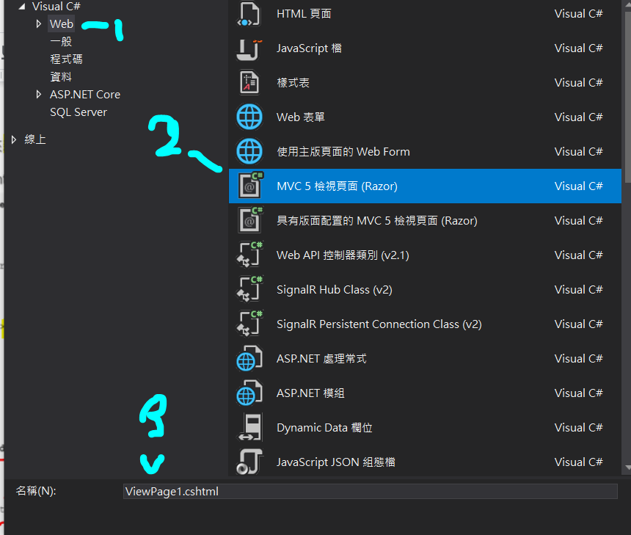加入的時候要這樣選，不然都找不到

我現在才發現 Helper 的回傳型別都不用指定，也對，它回傳的就只有HTML程式碼。

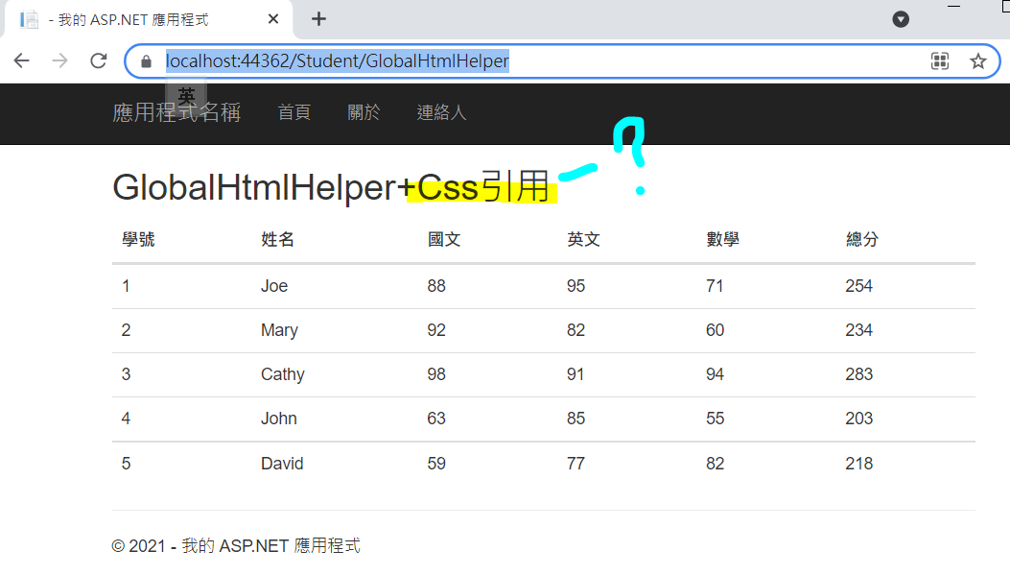

Global Helper 實作成功的樣子，但是 Css 檔案引用不成功？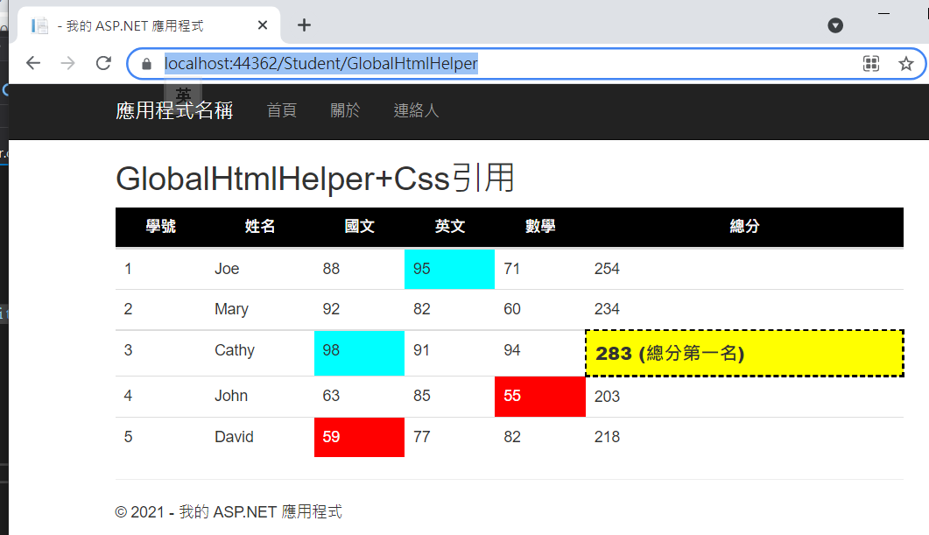

我把檔案移到 Content 資料夾後就成功了，看來它對什麼檔案類別放在哪裡有很嚴格的規定。

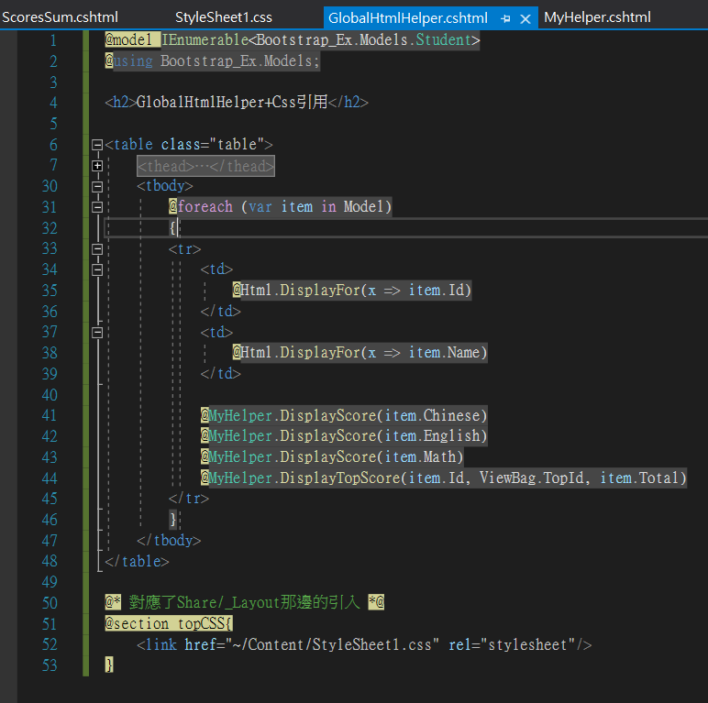

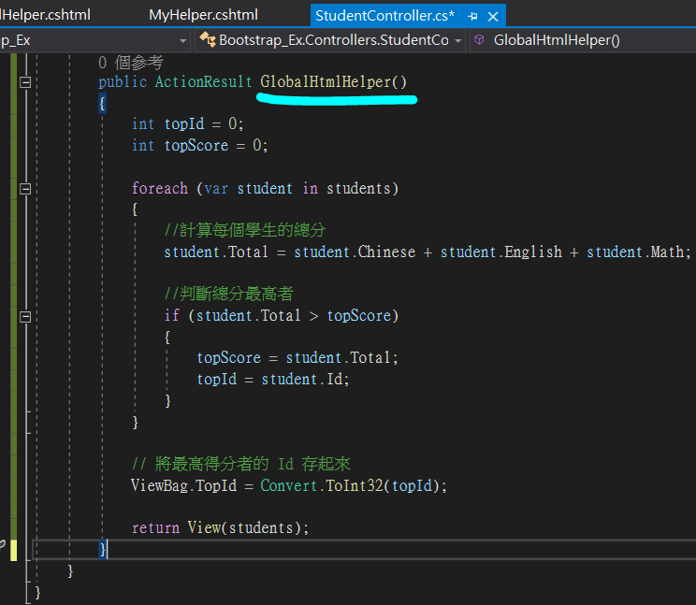

# Partial View :

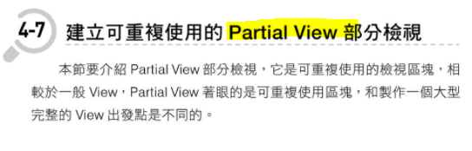

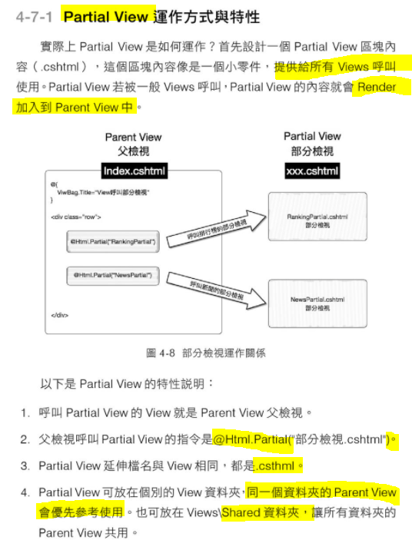

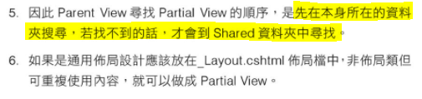

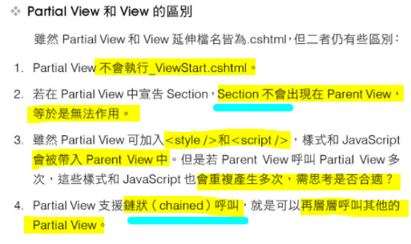

## Partial View 傳遞資料的方式

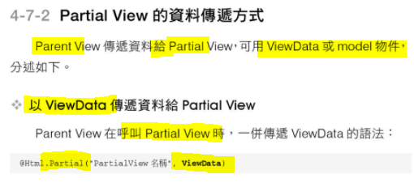

### ViewData

### Model

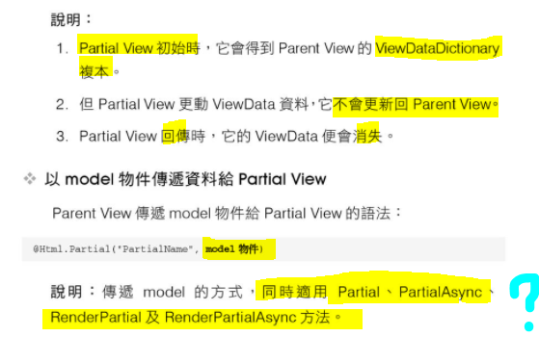

### 基礎實作

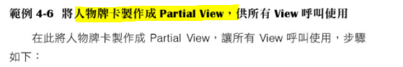

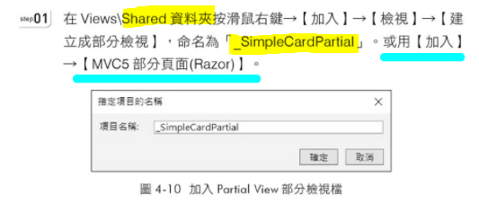

### 

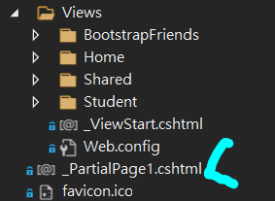出現在這裡。我把它手動放入Shared..

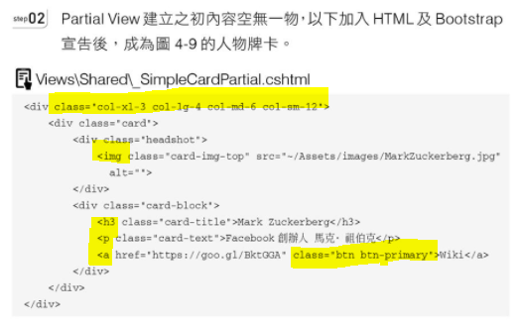

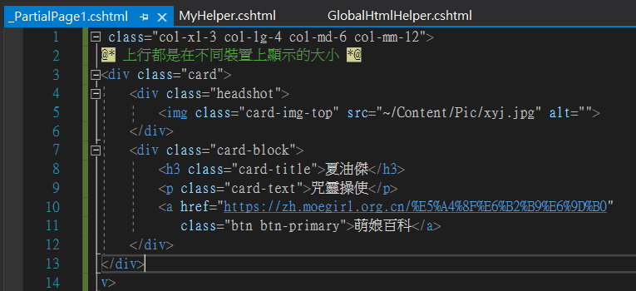

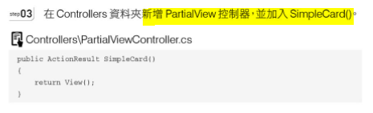

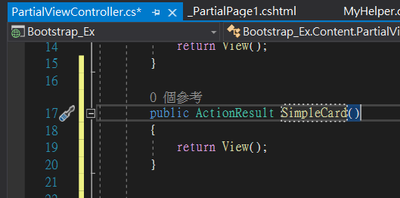

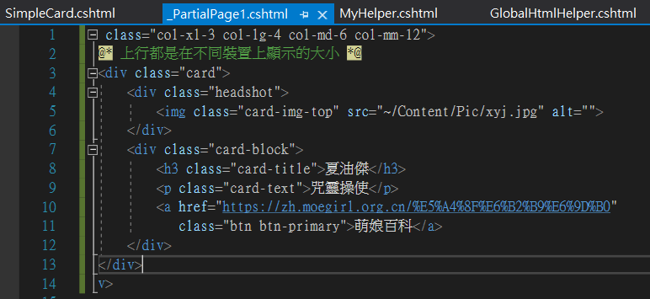

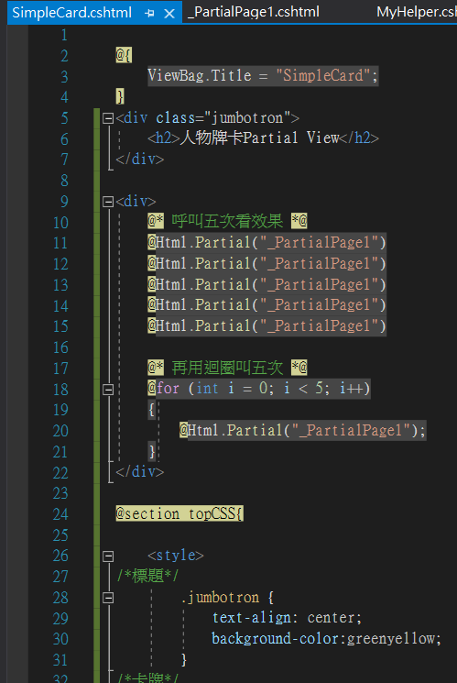

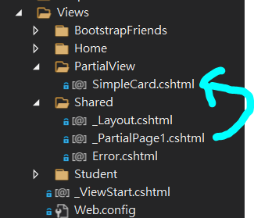

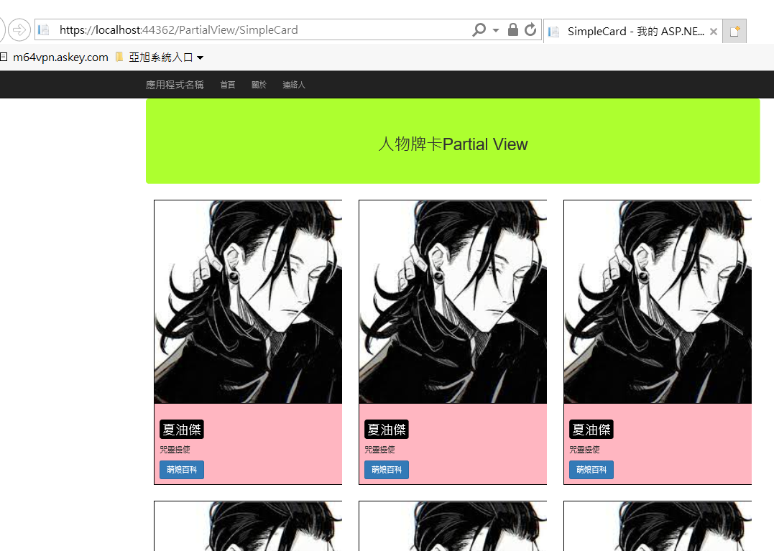成功實作的例子。

### 傳入Model實作

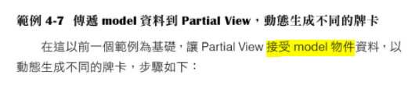

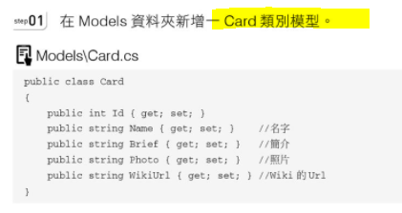

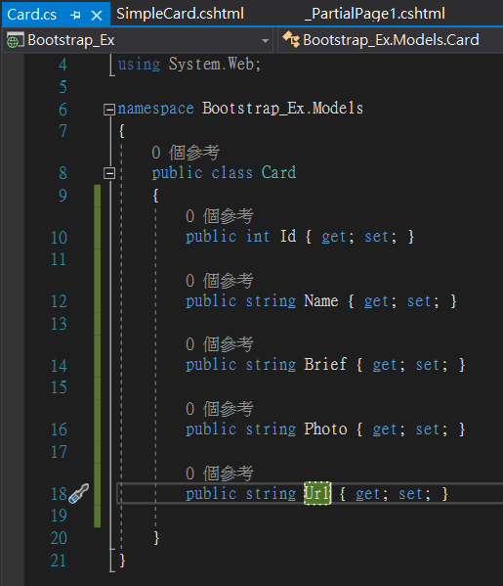

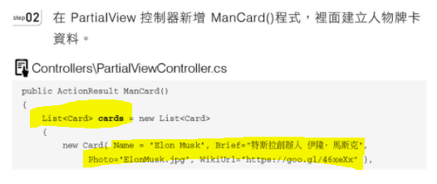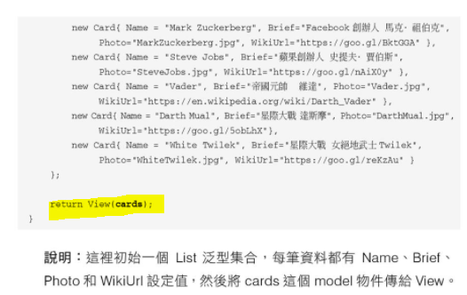

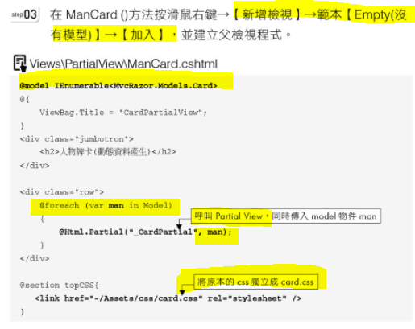

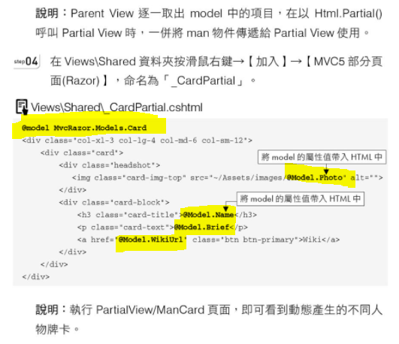

我實作的時候，發現之前基礎實作建的控制器不見了，但是之前的還是可以開出來？讓我疑惑不解？

我自己再開一個控制器，結果

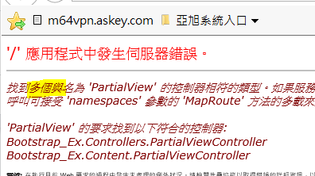

消失的Controller ? 我在網路上找不到資料。

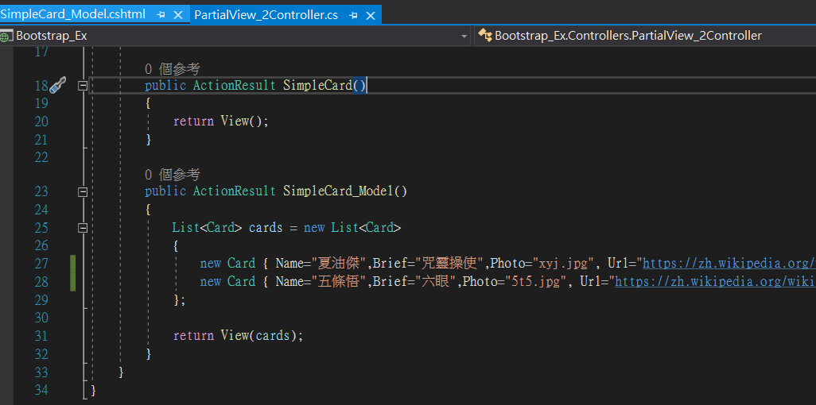

我把控制器改名，然後再產生檢視，又貼上程式碼才OK。

執行結果︰

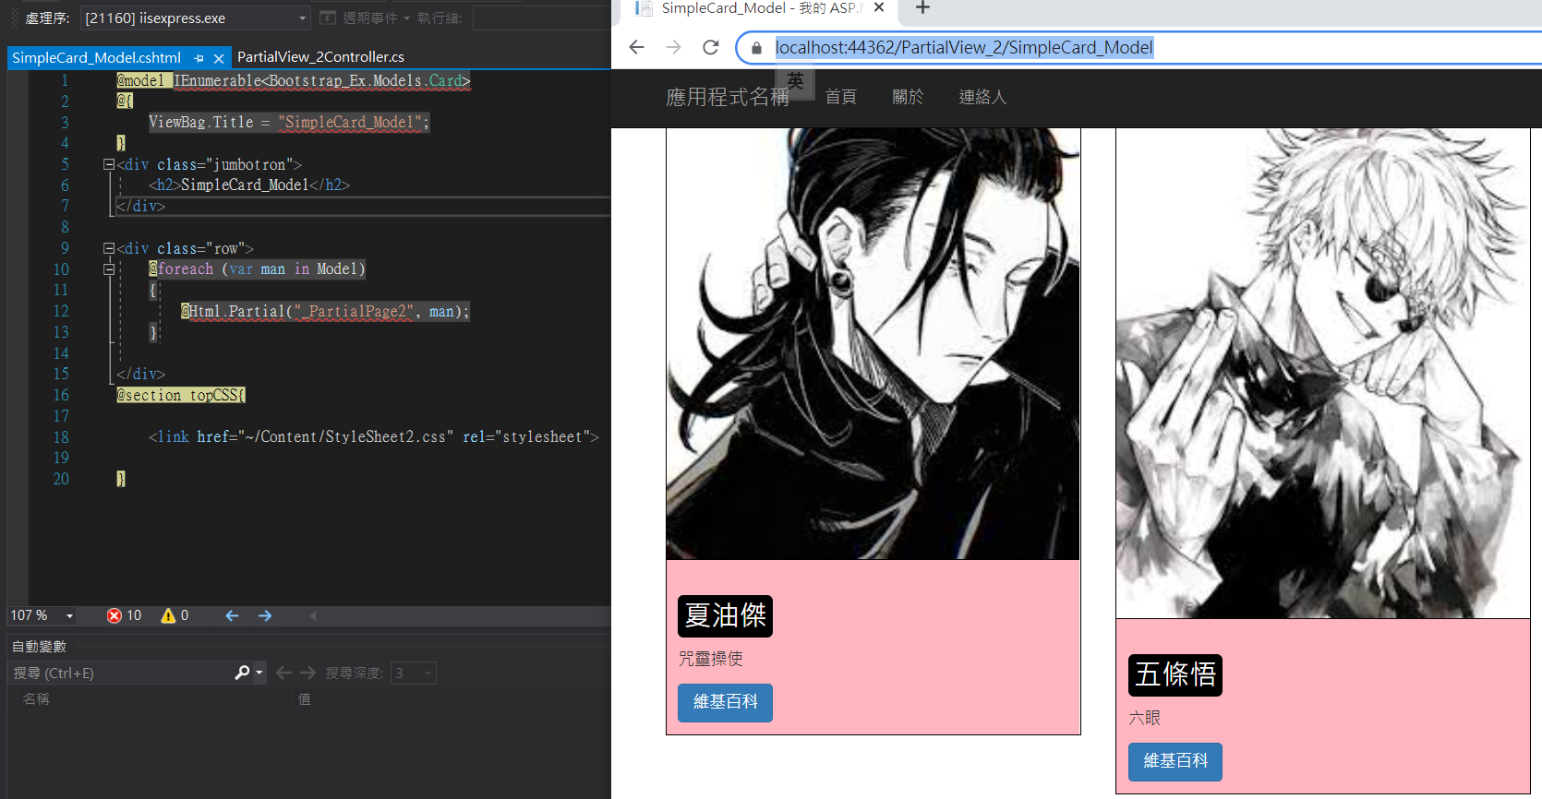

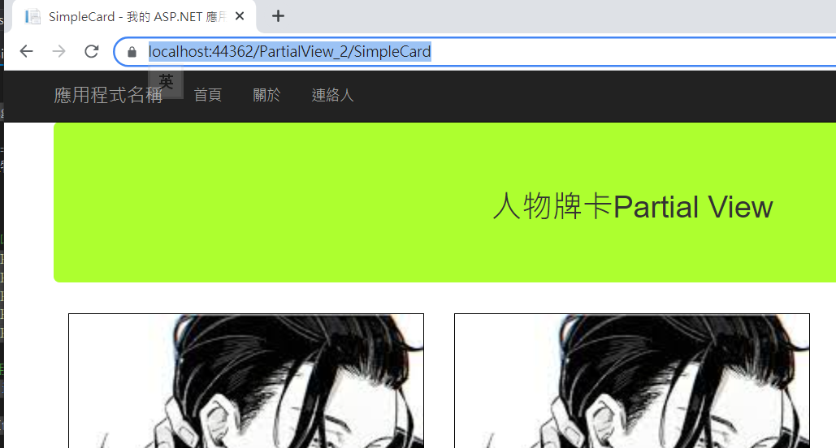

之前的也改到這裡…

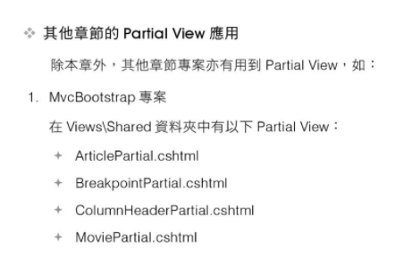

這個就看到再說，而且我的實作和書中範例是不同的…

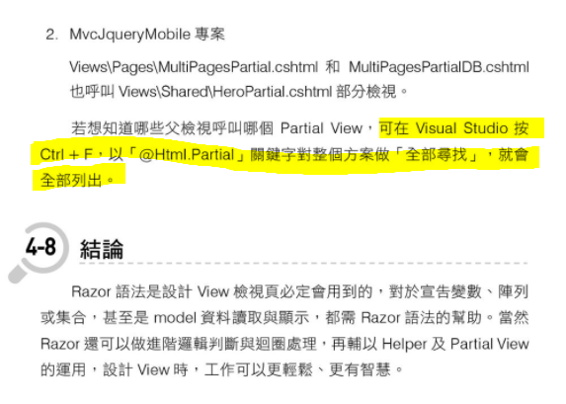

好，第4章也搞定了。